学生疫情收集使用

操作手册

1. 此页为封面页，为通用模版；
2. 注意页眉、页脚与下文不同；
3. 标题注意居中，与文件名称一致。

# 校园移动客户端APP

## 第一步下载APP应用，扫描二维码下载“今日校园”



## 第二步登录校园移动客户端

1. 选择【学工号登录】—点右上角切换选择【学校名称】

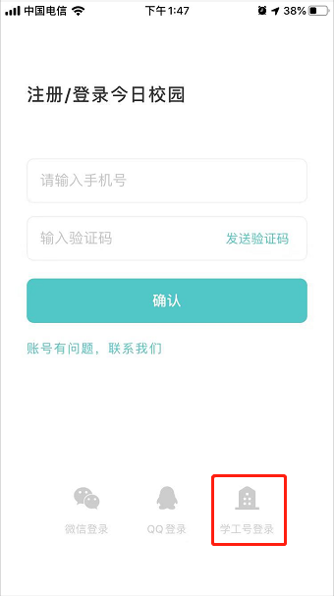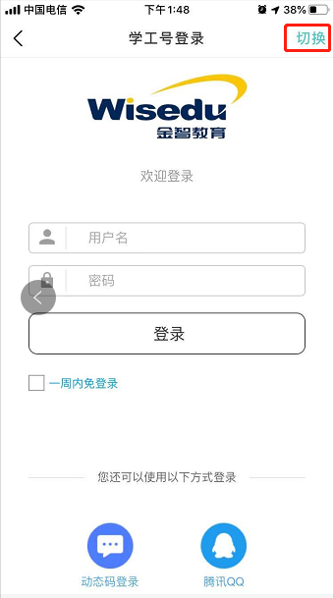

图1-3

1. 输入账号和密码点登录。账号为学生学号，初始密码为：6个1
2. 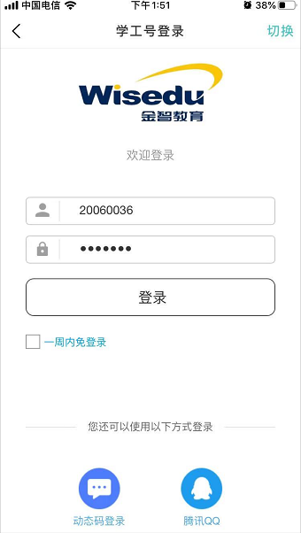

## 第三步填写疫情上报信息

查看消息或打开信息收集；

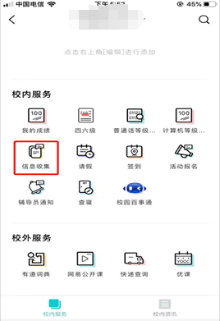 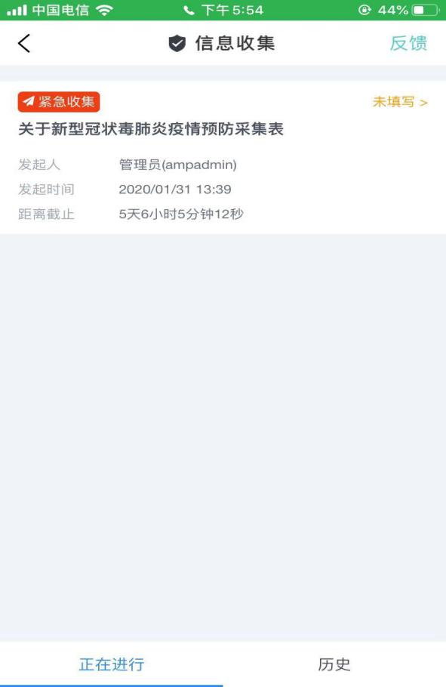

1. 点击”关于新型冠状毒肺炎疫情预防采集表”进行填报提交即可如下图

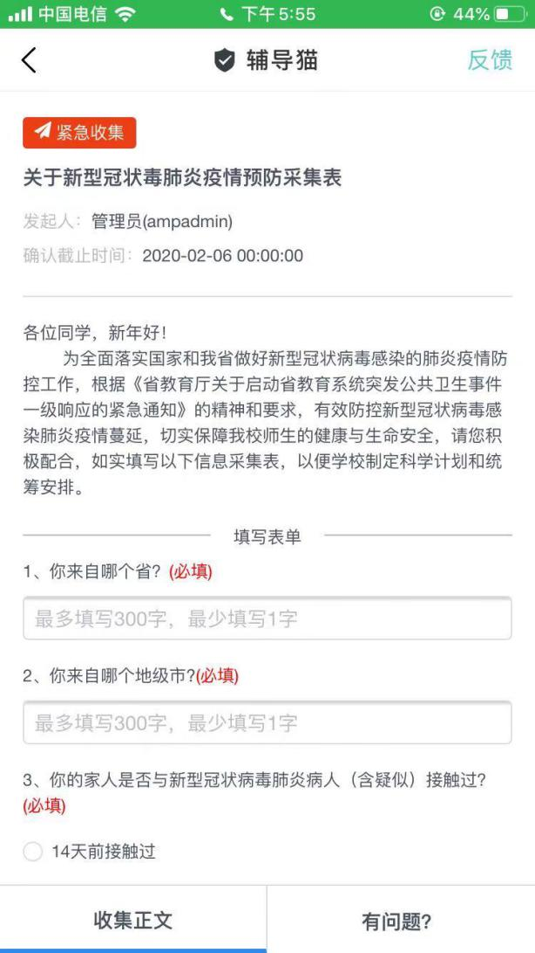

**注意事项：**

1. 提交：自己已确认无误正式提交；